Reconstruction et amélioration des systèmes en eau potable des collectivités équatoriennes affectées par le tremblement de terre du 16 avril 2016

EQUATEUR

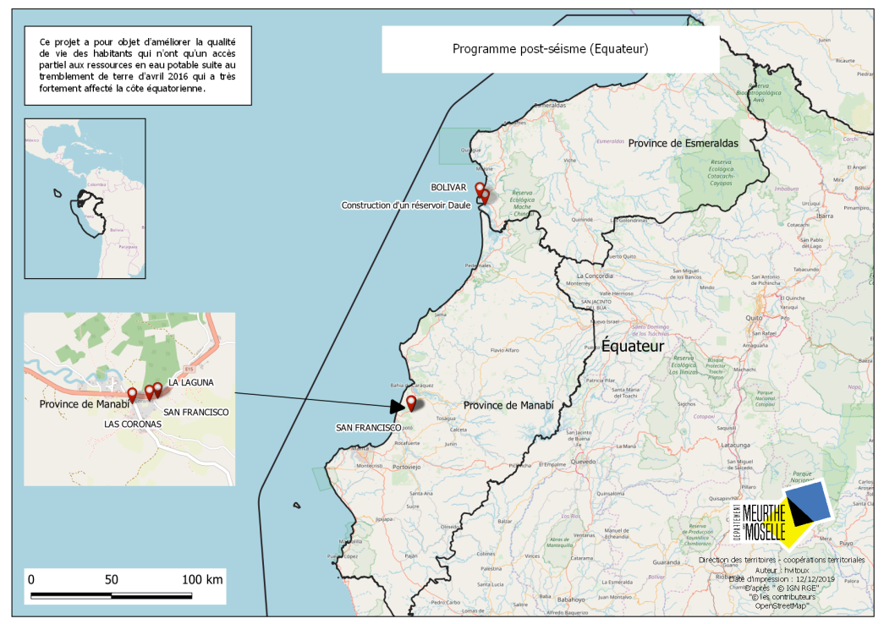

Rapport de la mission technique du 1 au 11 novembre 2019
Diana ODILLE, Philippe LARIVIERE et Hugues BARBIER –département de Meurthe-et-Moselle
PROJET FINANCÉ PAR

PREAMBULE
Un séisme de magnitude 7,8 - le plus violent qu'ait connu le pays depuis 1979 - a touché l'Equateur, le 16 avril 2016, causant plus de 650 morts, 4 600 blessés et 29 000 personnes déplacées. L'état d'urgence a été décrété dans les six provinces les plus affectées, localisées sur la côte pacifique du pays dans la région de Guayaquil.

L’AFD et CUF, peu de temps après le séisme, ont sollicité les différents acteurs français de la solidarité internationale (ONG, collectivités territoriales) et proposé de mobiliser leurs outils financiers pour appuyer des initiatives de reconstruction dans les zones affectées par le séisme.

Le Département de Meurthe et Moselle a décidé de répondre à cet appel en présentant un projet dans le cadre du FICOL, dans le domaine de l’eau potable dans deux localités de la côte équatorienne. Les collectivités bénéficiaires ont été identifiées à l’aide de leur partenaire équatorien (la Province de Loja), et sur la base des rapports nationaux et internationaux d’évaluations des besoins suite au séisme. Les collectivités bénéficiaires : la municipalité de Sucre et Préfecture d’Esmeraldas présentent des indicateurs de développement, de pauvreté et de maladies liées à l’eau plus élevés que la moyenne nationale.

- ATTENDUS DU PROJET
L’objectif du projet est d’améliorer la qualité de vie des habitants qui, suite au tremblement de terre du 16 avril 2016, n’ont qu’un accès partiel aux ressources en eau potable. Les actions prévues permettront de construire et d’améliorer plusieurs systèmes d’alimentation en eau potable afin de fournir une eau de qualité et en quantité suffisante pour la consommation humaine dans 3 territoires de la côte équatorienne, couvrant une population de près de 4 000 personnes.
Le projet comporte 5 actions liées à l’eau potable et son environnement :
1. Programme d’investissements pour la construction d’un système d’alimentation en eau potable des communautés de la Laguna et las Coronas et raccordement de la communauté de San Francisco au réseau construit à la Laguna.
2. Construction d’un réservoir et rénovation de l’usine de traitement de l’eau dans la communauté de Daule.
3. travaux d’amélioration de l’accès aux services d’AEP de la communauté de Bolivar ou construction d’un pont pour relier l’ile au continent.
4. Formation à l’exploitation et l’entretien des réseaux d’eau potable.
5. Formation et fourniture en matériel pour la potabilisation d’eau en situation de crise.

Coût et financement
Coût total estimé du projet | euros
AFD | 700 000
CD54 | 29 750
Municipalité de Sucre | 80 000
Province d’Esmeraldas | 30 000
Cites Unies France | 150 000
FIRE | 5 000
Province de Loja | 5 000
 | 999 750,00

- ETAT D’AVANCEMENT DU PROJET AVANT LA MISSION

Grace aux missions précédentes, du mois de décembre 2017 et juin 2019, les actions sur le terrain ont pu être précisées et les échanges techniques avec les partenaires équatoriens ont permis de lancer les études préalables à la réalisation des travaux.

Ainsi, pour le projet concernant la municipalité de Sucre, le bureau d’études a pu être recruté le 15 août 2019 sur la base d’un cahier des charges rédigé par les services du département de Meurthe et Moselle. Ce cahier des charges prévoyait l’étude de plusieurs solutions alternatives permettant de définir la solution ayant le meilleur ratio coût-efficacité. L’un des objectifs de la mission de novembre 2019 était de choisir, en accord avec les partenaires locaux, la solution la plus adaptée.

Pour le projet de Daule, la préfecture d’Esmeraldas n’ayant pas directement la compétence pour l’alimentation en eau potable, un accord préalable entre la municipalité locale (Muisne) et la préfecture est indispensable. Le projet étant moins important techniquement et financièrement qu’à Sucre, le recrutement du bureau d’études peut être décalé dans le temps, sans remettre en cause le calendrier de mise en œuvre du projet.

Concernant le projet de Bolivar, la situation est totalement différente. En effet, lors de la mission de juin 2019, nous avons constaté que l’alimentation en eau de cette communauté était assurée. Des équipements neufs et fonctionnels ont été mis en place par l’ancienne municipalité, sans que nous en soyons informés.

Conformément à la convention liant l’AFD, CUF et le département de Meurthe et Moselle, une option alternative consiste en la création d’un pont entre le continent et l’ile de Bolivar. Néanmoins, et en accord avec l’AFD et CUF, la préfecture d’Esmeraldas a proposé d’autres projets relatifs à l’alimentation en eau pour des communautés qui ne sont pas desservies. L’un de projets a retenu notre attention : il s’agit de l’alimentation en eau potable de la communauté Chachis. La mission de novembre a permis de se rendre sur place pour étudier l’opportunité de cette option.

A NOTER : si le projet de Chachis est retenu, il conviendra de faire un avenant aux conventions qui lient les partenaires du projet.

- MISSION TECHNIQUE DU 4 AU 8 NOVEMBRE 2019

  - Objectifs
Cette mission avait pour objectif de :
- Rendre visite aux autorités locales et à leurs équipes juridiques, financières et administratives, dans le cadre du suivi de projet.
- Valider les études et faire les choix pour la municipalité de Sucre
- Se rendre dans les communautés de Chachis afin d’identifier précisément les besoins de la population et envisager des solutions techniques pour y remédier.
- Valider le calendrier de poursuite de mise en œuvre du projet, dans toutes ses dimensions.

Lundi 4 novembre, Visite à las Lagunas, San Francisco et Las Coronas dans la municipalité de Sucre.

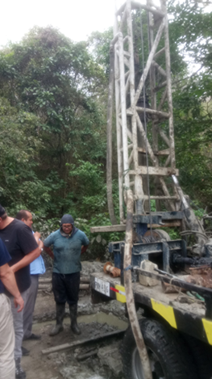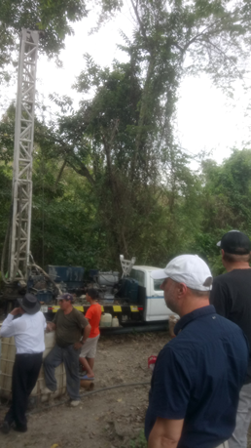
Opération de forage

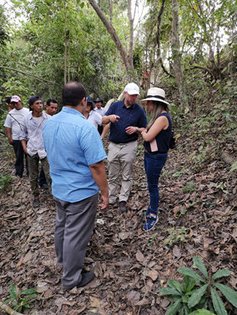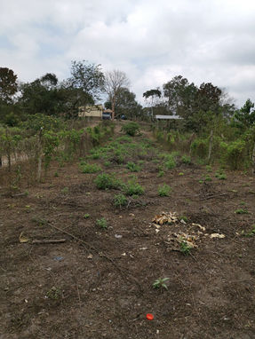
Lieu de construction de l'usine de traitement d’eau

La visite a démarré à Las Laguna sur le site de l’ancien puits qui est insalubre et ne servait qu’à l’irrigation ou éventuellement l’alimentation du bétail.
Cette visite s’est faite en présence de Darwin Moreira, représentant le bureau d’études recruté pour ce projet afin de confirmer la faisabilité du traitement de l’eau, proposer des techniques de traitement adaptées, faire les implantations pour les différents équipements et proposer les tracés pour les canalisations et réseaux de distribution.
Une opération de forage était en cours, 40m étaient déjà forés. L’objectif étant d’aller jusque 60m. A ce stade du pompage en cours, il est impossible de savoir si la présence d’eau est avérée ou non. Si elle l’est, il faudra également en analyser la qualité. L’équipe technique de Meurthe-et-Moselle a d’ores-et-déjà proposé de clôturer la zone afin d’éviter la venue d’animaux et autres intrusions afin de préserver la qualité de l’eau. Il en est de même quant à l’utilisation de produits phytosanitaires en amont du puits et du forage.
Par ailleurs :
- Le positionnement envisagé de la station de traitement ainsi que du réservoir nous semble cohérent.
- Nous émettons une réserve technique sur l’alimentation des maisons les plus éloignées du réseau de distribution principal qui risque d’engendrer des surdosages de chlore
- Nous préconisons des chlorations intermédiaires pour Las coronas et San Francisco.
A noter que le bureau d’études envisage 4 forages au maximum, selon les résultats (quantité et qualité de l’eau) des premiers.

Mardi 5 novembre, réunion avec la maire de Sucre Ingrid ZAMBRANO et ses équipes ; directeur juridique ; avocat Marcos Cordova, directeur de planification ; Daniel Ferrin, directrice financière ; Ingénieure Lucia Alvarez, directeur de travaux public ; Ingénieur Miguel Gomez, de l’office de l’eau Manabí ; Ingénieur Giovanny Linzya, bureau d’études ; Darwin Moreira et la coordinatrice de la mairie ; Janela Rivadeneira

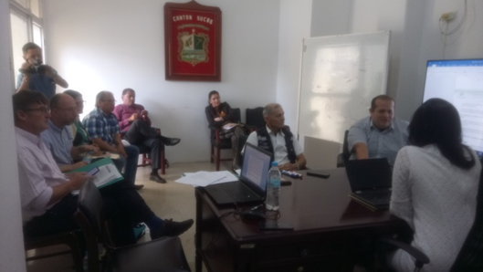
Réunion avec la maire et ses équipes

- La réunion a permis de souligner la qualité du travail réalisé par le Bureau d’études.
- Conformément au cahier des charges, le bureau d’études devait faire une étude comparative de différentes solutions :
  - Sur la ressource : 1 forage et une usine de traitement à las Lagunas et un autre système identique à Las Coronas ou bien un seul pour toutes les communautés
  - Sur le tracé des conduites et l’implantation des ouvrages
Lors de la visite, Darwin Moreira a pu montrer les avantages – inconvénients des différentes solutions.
- Lors de la réunion, le bureau d’études a présenté des éléments chiffrés, nous avons pu poser des questions sur les systèmes envisagés, principalement sur la chloration et les longueurs de conduites.
- Suite à cette présentation, d’un commun accord, la solution consistant à ne faire qu’un seul point d’approvisionnement et une seule usine de traitement à Las Lagunas a été entérinée.

A noter que le projet initial consistait à la création d’une nouvelle ressource, d’une usine de traitement et d’une distribution par bornes fontaines situées en différents points dans les villages. Or, les personnes présentes et en particulier le représentant de la SENAGUA nous ont indiqué que ce type de distribution était interdit en Equateur. Seule une distribution dans chaque foyer est envisageable. C’est pourquoi, le projet élaboré par le bureau d’études contient également les réseaux de distribution.
Malgré cette modification, l’enveloppe globale du projet reste dans le cadre défini initialement dans la convention.
Le système comprend la conception d'un système intégré d'approvisionnement en eau potable pour les trois communautés : las Lagunas, San Francisco et las Coronas.
Sont prévus les éléments suivants :
- La construction de 1 à 4 puits profonds de 60 mètres et d'un débit minimum de 0,5 l/s chacun
- Les puits seront raccordés à une conduite de refoulement en PVC de 110 mm qui acheminera l’eau vers une usine de traitement de 2 l/s, située dans la partie la plus haute des 3 communautés.
- Parallèlement au traitement, un réservoir en béton armé de 250 m3 sera construit.
- Une fois traitée et stockée, l'eau sera distribuée à la population par un réseau de canalisations de 90 à 50 mm de diamètre.
- La modélisation hydraulique effectuée montre que dans le secteur de las Coronas il y aura une forte pression dans ses réseaux, c'est pourquoi l'installation d'un réducteur de pression est envisagée.

- Mise au point du calendrier : début de travaux avril
Fin de travaux octobre

Mercredi 6 novembre, Visite de la minorité Chachis avec les services de la Préfecture, le gouverneur Chachi Jose Trujillo, et son fils Efren Trujillo.
Communautés Chachis
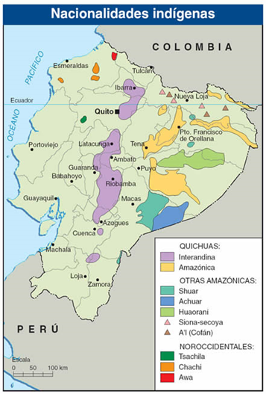
Les Chachis sont 3 000 et répartis sur 6 communautés, 3 d’entre elles ont été visitées : Agua Clara (400 habitants) Guayacanas (800 habitants) et Naranjal (800 habitants)
A Agua Clara, la ressource provient d’un ruisseau, le débit constaté lors de la visite semble suffisant. Il existe un réservoir d’environ 120-150 m3 qui alimente la majorité des maisons, l’eau ne subit aucun traitement.
A Guayacanas il y a 2 ressources en eau : d’un côté 2 ruisseaux qui alimentent une partie des habitations de cette communauté. Seule une de ces ressources a été visitée l’autre n’étant pas accessible (rivière à traverser), nous ne connaissons donc pas l’origine de cette ressource.
Pour la ressource qui n’a pu être visitée, nous avons pu voir la conduite d’arrivée dans le village, le débit semblait limité mais nous ignorons si ce débit est lié à la ressource ou au diamètre de la canalisation d’arrivée qui est très faible.
A Agua Clara comme à Guayacanas, les installations de captages sont extrêmement archaïques puisqu’il s’agit de simples bidons répartis le long du cours d’eau qui font office de réservoir (voir photos).
Dans les 2 cas l’eau nous est apparue limpide et sans odeur ; il est toutefois fort probable que lors d’évènements pluvieux l’eau se charge en matières en suspension.
Faute de temps, dans la communauté de Naranjal, nous n’avons pas pu voir s’il existe un système d’alimentation en eau potable.

Communauté Agua Clara des chachis

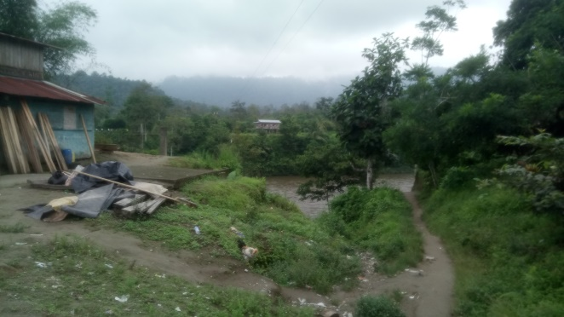
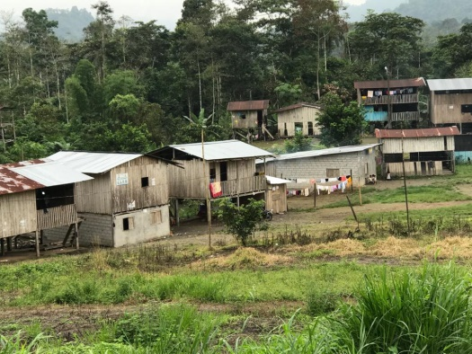
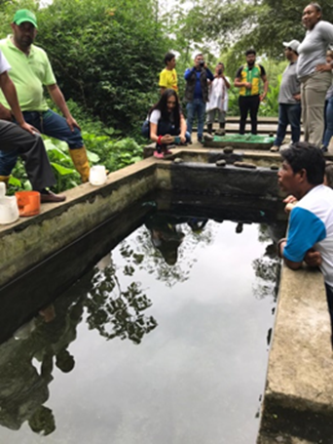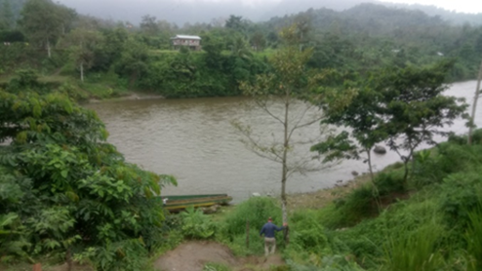
Réservoir à Aguas Claras Rivière Guayabamba

Communauté Guayacana des chachis

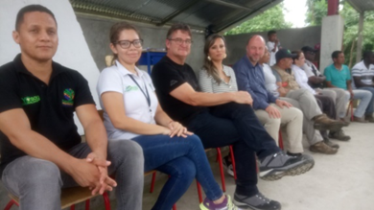
Réunion avec la communauté de Guayacana

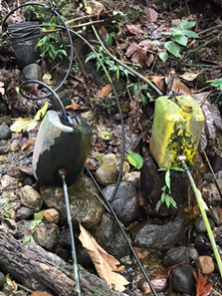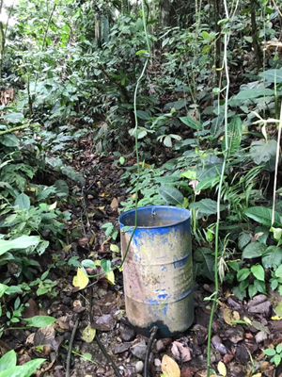
Bidons répartis le long du cours d’eau qui font office de réservoir.

Communauté Naranjal des chachis

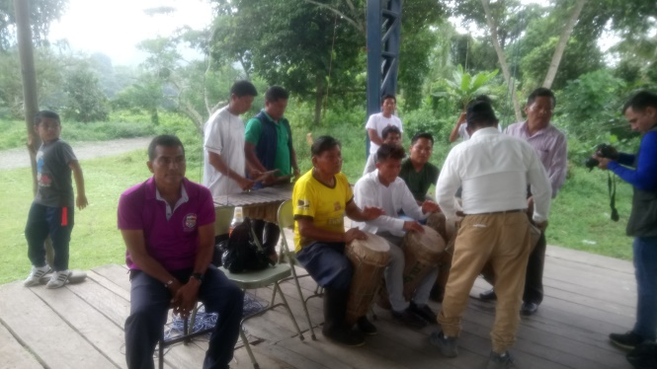
Réunion avec la communauté de Naranjal

Jeudi 7 novembre, réunion avec la Préfète d’Esmeraldas, Mme Roberta ZAMBRANO et ses équipes.

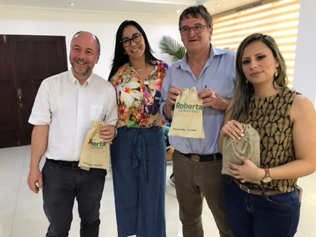
Réunion avec la Préfète d’Esmeraldas Mme Roberta Zambrano

La préfète a d’abord salué le fait que nous ayons visité la communauté Chachis. Celle-ci n’a jamais eu la visite d’une délégation non équatorienne et a longuement été « oubliée » par les prédécesseurs de la préfète. Le développement des minorités constitue l’une des priorités de son mandat.
La visite de la communauté a permis de constater l’état de pauvreté et de dénuement de ces populations. Qui plus est, leur alimentation en eau potable (directement dans les petits ruisseaux descendant de la colline) semble désormais contaminée par les pesticides épandus en amont sur les cultures de palmiers et de cacao.
Face à ce constat, le discours de la préfète a été très clair : « l’eau c’est la vie » et constitue donc la première priorité en comparaison à la construction du pont de Bolivar qui n’est qu’un moyen de développement touristique. Néanmoins ce pont devrait malgré tout être construit et financé par la préfecture car il semblerait qu’il s’agissait d’une promesse électorale. Cette information est encore à confirmer.
Nous avons toutefois exposé que les montants inscrits dans la convention (150 000 €) ne permettront pas de résoudre le problème de l’alimentation en eau de l’ensemble de la communauté Chachis à 100%. Des choix vont devoir être faits : soit la résolution du problème (station de traitement + réseau de distribution) pour une seule communauté sur les 6, soit faire un système de traitement très réduit permettant de fournir de l’eau potable en un point donné sur le maximum possible des 6 communautés.
Une autre solution pourrait consister à disposer d’un financement complémentaire de la part de l’AFD et/ ou de CUF.

- Réunion avec les services techniques de la préfecture d’Esmeraldas
Directrice de coopération internationale : Lady Cedeno, Directrice Financière; Ingénieure Emilia Mikketa, Directeur des irrigations; ingénieur Luis Valverde, Directeur du département des marchés publics ; ingénieure Maria de los Angeles Moran, Technicien d’irrigation de bassin et de drainage ; ingénieur Pedro Vera et Olivo Castro de la direction de coopération internationale.
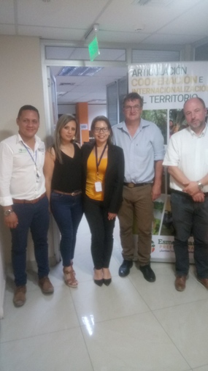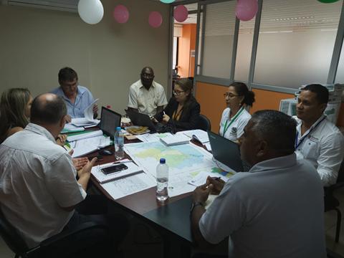
Réunion avec les services techniques de la préfecture d’Esmeraldas

PARROISE DE DAULE
Les services de la préfecture nous ont présenté les offres de 3 bureaux d’études pour l’étude sur le réservoir de Daule, conformément à la convention. La moins onéreuse de ces offres s’élève à 11 200€. Ce tarif nous est apparu totalement disproportionné par rapport à l’enjeu, au montant des travaux et à notre expérience. En effet, pour une étude de ce type, en France, l’ordre de grandeur se situe vers 5 000 €.
Après discussion, il s’avère qu’il y avait un désaccord sur le niveau d’ambition et l’objectif de l’étude. La préfecture souhaitant disposer d’une étude globale et détaillée afin d’avoir une prospective sur les années futures alors que nous souhaitions nous contenter stricto sensu sur l’étude relative aux travaux. Après avoir échangé nos arguments réciproques, ils se sont rangés à notre avis.
Aussi, la consultation en cours sera annulée, le cahier des charges revu et une nouvelle consultation sera lancée. Le calendrier suivant a pu être défini :
- 08 novembre 2019 : visite du site en commun et calage du nouveau cahier des charges.
- 11 novembre 2019 : Envoi du nouveau cahier des charges rédigé par la préfecture
- 15 au 18 novembre : Traduction et étude du cahier des charges par le département 54
- 28 novembre 2019 : réunion Skype pour validation définitive du cahier des charges
- 13 décembre 2019 : consultation
- 16 décembre 2019 : réunion skype pour choix du bureau d’études
- 20 janvier 2020 : rendu de l’étude
- 29 janvier 2020 : Traduction et analyse de l’étude par le département: soit validation, soit réunion Skype pour discuter des compléments/corrections attendues.
- Mai 2020 : début des travaux (selon météo durant la saison des pluies)
- Août – sept 2020 : Fin des travaux
- Fin sept – début octobre : Mission en Equateur pour formation des personnels en charge du fonctionnement des systèmes mis en place et réception des ouvrages.

- CHACHIS
Suite à la visite, pour connaitre et estimer la nature des travaux à réaliser, il est indispensable de connaitre les caractéristiques de l’eau et plus particulièrement la nature des contaminants.
Pour cela, la préfecture doit nous faire parvenir très rapidement les étiquettes des produits épandus sur la zone. Le département de Meurthe et Moselle, fera des recherches pour établir la liste des paramètres à analyser. La préfecture se chargeant de faire les prélèvements et de faire les analyses correspondantes. Les résultats devraient être connus d'ici janvier.
Grâce aux résultats d’analyse, des solutions pourront être envisagées et discutées avec la préfecture.
Vendredi 8 novembre, visite à Daule avec le Technicien d’irrigation de bassin et de drainage ; ingénieur Cesar Bustos et le président de la paroisse Fernando Estrada.

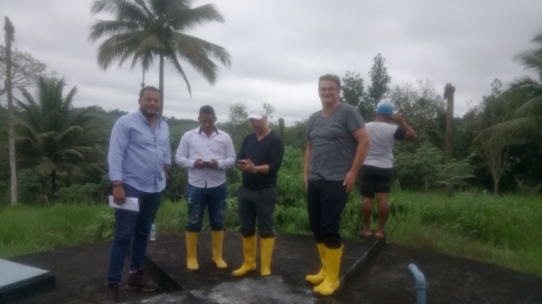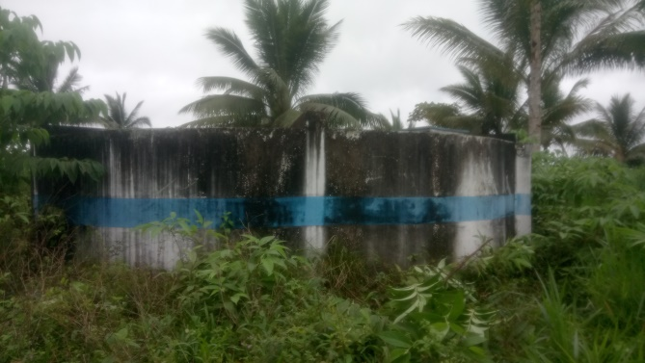
Usine de traitement de l’eau et réservoir à Daule

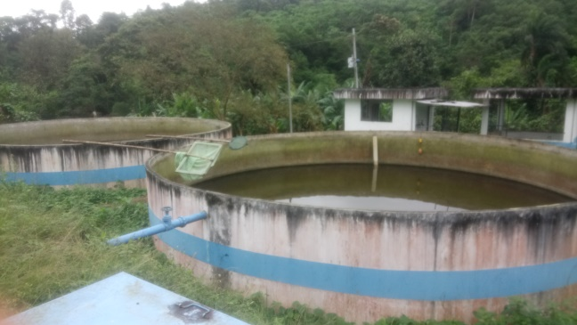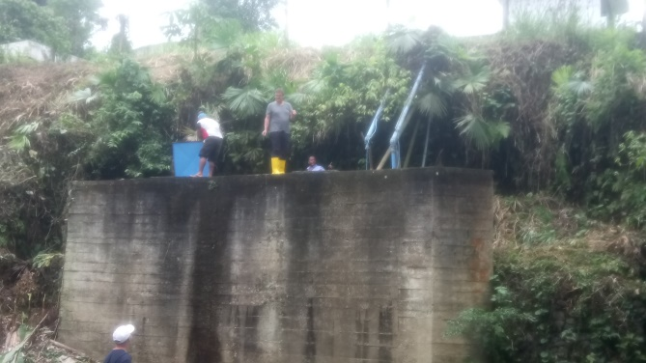

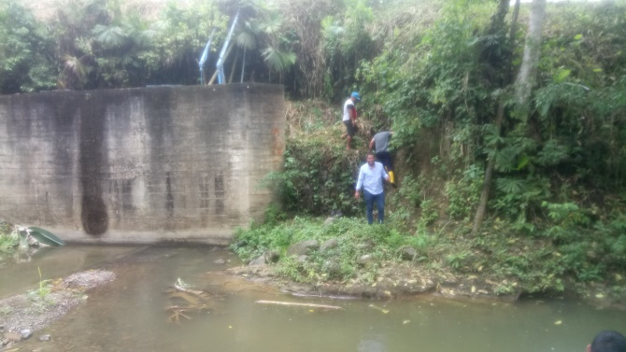
Rivière Aguas Clara, zone de captage
Il s’agissait de notre 3ème visite sur ce site. Visiblement, les discours tenus par les représentants de la communauté ne sont pas constants. Tant sur les modalités d’exploitation de l’usine que sur le niveau d’équipement. Nous avons quelques doutes sur leur capacité (volonté ?) à entretenir correctement l’usine de traitement. S’il s’agit d’un simple problème de compétence, la formation prévue dans le projet devrait pallier ce problème.

- CONCLUSION
Sucre :
Malgré un peu de retard au départ, tout est conforme au projet initial, tant sur les délais que sur les aspects financiers. Nous avons pu établir une relation de confiance avec les services de la municipalité. Nous sommes optimistes sur la suite de cette opération.
Depuis notre retour, nous avons eu les résultats du premier forage. L’eau est présente en quantité, nous attendons les résultats d’analyses. Par sécurité, le bureau d’étude propose de faire un deuxième forage.

Préfecture d’Esmeraldas :
Pour le projet à Daule, grâce à notre recadrage lors de notre dernière visite, le projet devrait se dérouler conformément à la convention. Nous avons reçu et validé le 28 novembre dernier le nouveau cahier des charges pour le recrutement du bureau d’études.
Pour le second projet de la préfecture d’Esmeraldas, l’alimentation en eau potable de Bolivar n’étant plus possible puisque déjà réalisé, nous sommes en attente du positionnement de l’AFD et de CUF. En effet, un choix doit être fait entre le pont à Bolivar, qui permettrait de rester dans le cadre de la convention mais dont l’intérêt pour les populations reste limité et l’alimentation en eau de la communauté Chachis, qui nous semble, ainsi qu’à la préfecture, être une priorité.
A noter toutefois que le projet des Chachis nécessiterait un avenant à la convention, pour en allonger la durée car ce projet se retrouve décalé dans le temps. Idéalement, une contribution financière supplémentaire pour mener à bien ce projet serait nécessaire. En effet, les 150 000 € ne seront pas suffisants pour alimenter en eau les 6 villages. Si l’enveloppe reste constante, seules 1 ou 2 villages pourront être alimentés.

- CALENDRIER DES TRAVAUX

-Choix de l’entreprise à Sucre  -Choix de l’entreprise à Daule | Janvier  Février
-Début des travaux (les travaux dépendront de la saison d’hiver) | Avril-Mai
Mission technique (A confirmer)  Formation à la potabilisation de l’eau en situation de crise ONG FIRE 10 jours. (A confirmer) | 15 Mars 2020  15 Mars 2020
-Fin des travaux Daule  -Fin des travaux sucre | Septembre 2020  Octobre 2020
Réception des travaux.  Mission politique et formation à l’exploitation et à l’entretien des réseaux d’alimentation en eau potable. | Octobre 2020  Octobre 2020

